Памятка для родителей о внедрении федеральной образовательной программы дошкольного образования (ФОП ДО)

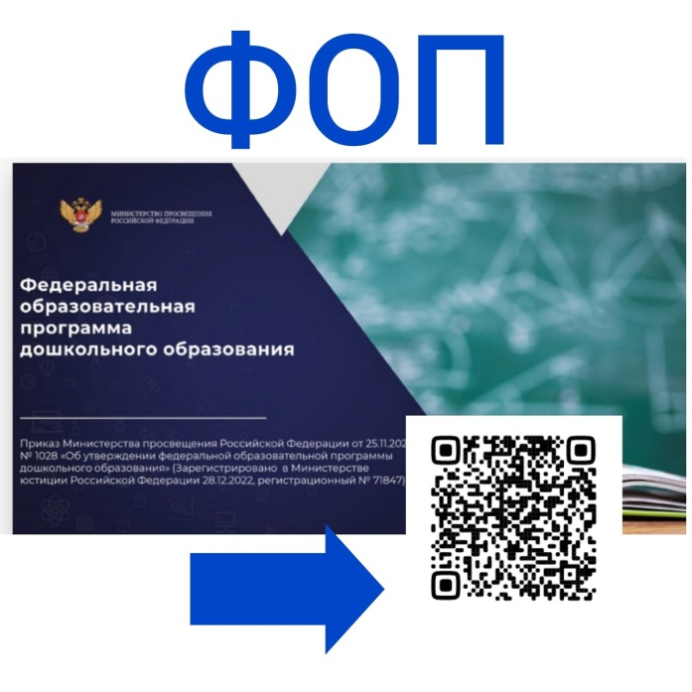
Уважаемые родители, информируем вас о том, что с сентября 2023 года все детские сады переходят на работу по новой Федеральной образовательной программе дошкольного образования. Министерство просвещения Российской Федерации приказом от 25.11.2022 г. № 1028 утвердило новую федеральную образовательную программу дошкольного образования.
Федеральная образовательная программа дошкольного образования определяет объем, содержание, планируемые результаты обязательной части образовательной программы дошкольного образования, которую реализует детский сад. Федеральная образовательная программа заменит примерную основную образовательную программу дошкольного образования. Федеральной образовательной программе должны соответствовать все программы во всех детских садах с 1 сентября 2023 года. В тексте программы разработчики уточнили, что федеральная образовательная программа дошкольного образования вместе с федеральным государственным образовательным стандартом дошкольного образования станут основой для разработки и утверждения образовательных программ в детских садах.
С текстом федеральной образовательной программы дошкольного образования вы можете познакомиться по ссылке http://publication.pravo.gov.ru/Document/View/0001202212280044.

